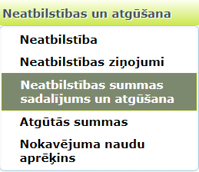

NVI atgūstāmās summas sadalījums MP, uz kuriem attiecināma NVI summa un šīs summas sadalījums pa finanšu avotiem.
Projekts Sadaļa “Neatbilstības un atgūšana” Atvērt NVI ierakstu Sadaļa “Neatbilstības summas sadalījums un atgūšana”.
1.Situācija.
NVI konstatēti “ejošajā” (šai brīdī izskatīšanā esošajā MP).
Piemērs: Izskatot MP Nr.4, tika konstatēti NVI 3 805.50 EUR apmērā. MP Nr.4 pirmā daļa ar apstiprinātām attiecināmajām izmaksām tika samaksāta FS, bet MP Nr.4 otrā daļa NVI summas apmērā tika ieturēta uz laiku (13 d.d. FS papildu informācijas sniegšanai). FS nav sniedzis noteiktajā termiņā papildu informāciju un NVI stājas spēkā 09.05.2023. Datu ievade:
NVI pamatsadaļā
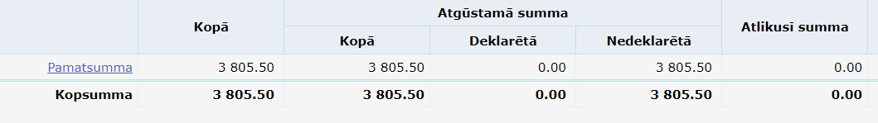
NVI summas sadalījums un atgūšana
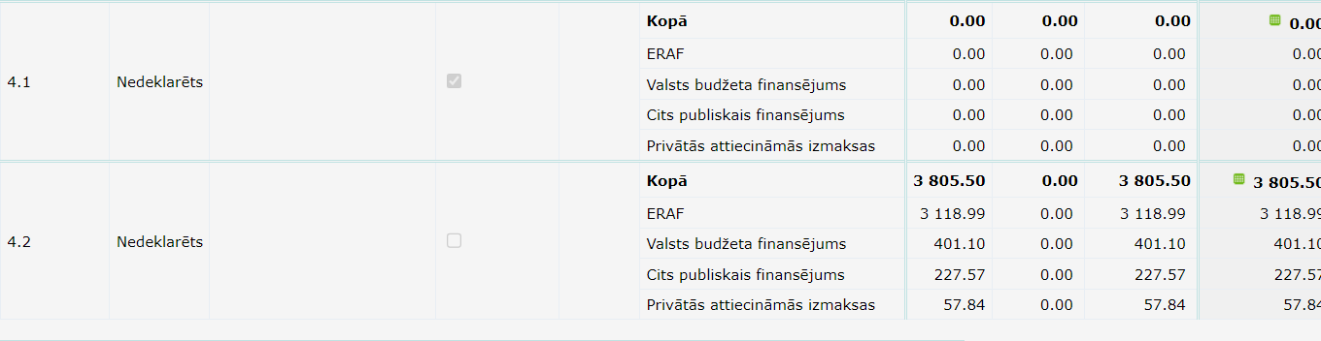

- NVI summai jābūt ievadītai pie tās MP daļas, kurā NVI pieprasīts. Tā kā MP Nr.4 pirmā daļa tika samaksāta, bet otrā daļa ieturēta uz laiku, NVI atgūstam no otrās daļas.
- Pazīme “Nesaistīts MP” (“ķeksis” izvēlnes logā norāda, ka NVI summa nav saistīta ar konkrēto MP daļu) ir izņemta (nav ķeksis), jo NVI ir saistīts ar konkrēto MP daļu. Nospiežot pogu “Rādīt nulles” sistēma parādīs visus projekta MP /MP daļas un pazīmei “Nesaistīts MP” jābūt pie visiem MP un to daļām, izņemot pie MP4.2., kas konkrētajā brīdī tiek apstiprināts.
- Ja sadaļā “NVI sadalījums un atgūšana” dati atšķirsies no NVI pamatsadaļā ievadītiem datiem, sistēma neļaus apstiprināt datus!

2.Situācija
NVI konstatēti izskatot “ejošo” MP bet NVI skar iepriekš pieprasītos un samaksātos MP.
2.1.Piemērs: Izskatot MP Nr.12 tika konstatēta neatbilstība 2 637.96 EUR, bet ar šo NVI saistītie izdevumi (rēķini) bija iekļauti iepriekšējā MP Nr.11, kurš tika samaksāts FS. NVI lēmuma datums 05.06.2023. Datu ievade:
NVI pamatsadaļā
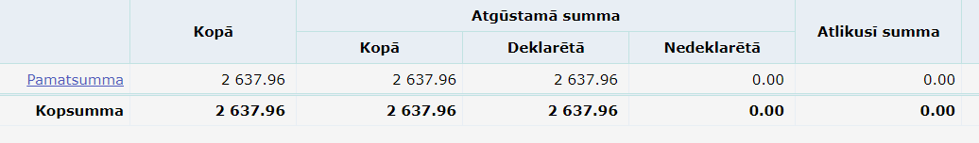
NVI summas sadalījums un atgūšana
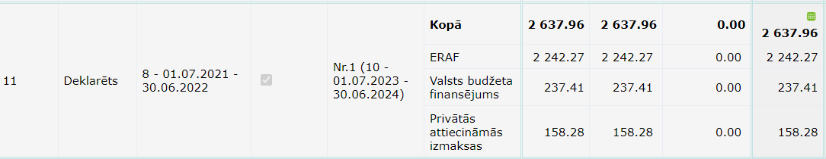
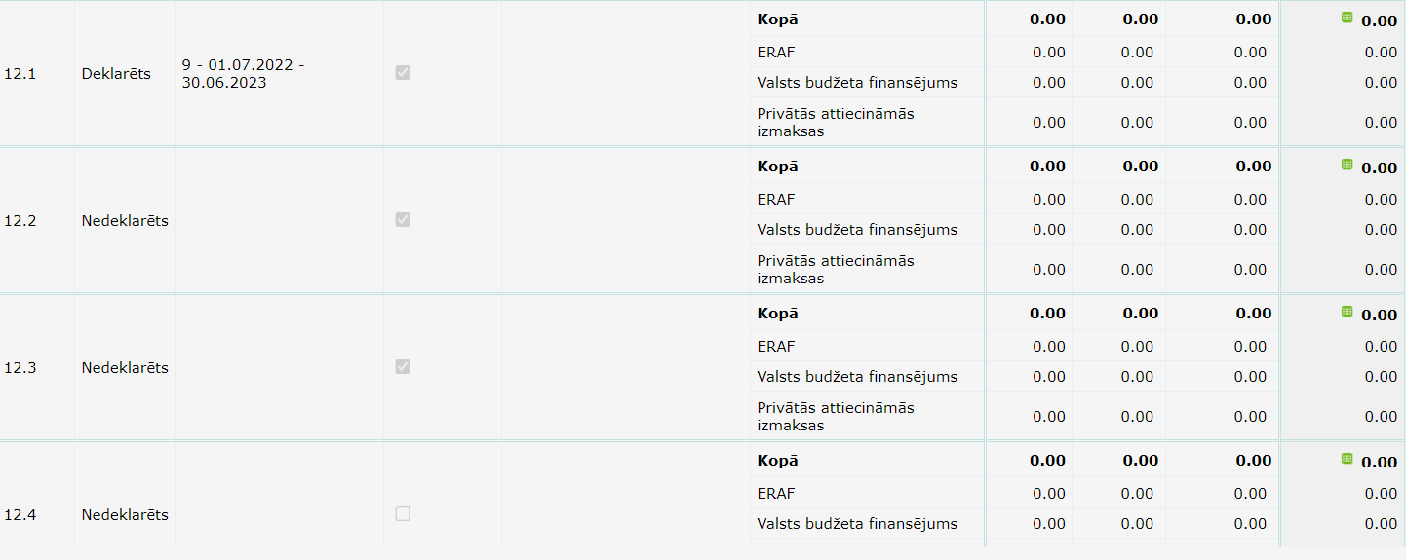
- Pazīme “Nesaistīts MP” (ķeksis) pie MP Nr.11 norāda, ka NVI summa 2 637.96 EUR ir nesaistīta ar MP12.4.
- Nospiežot izvēlnes lauku 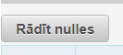 tiks parādīti visi ar šo projektu esošie MP un ar tiem saistītā NVI summa. Šajā gadījumā visa NVI summa ir saistīta ar MP11 (konstatētā NVI summa ir tikusi pieprasīta un samaksāta MP11 ietvaros). Pie MP12.4 attiecīgās daļas, no kuras faktiski tika atgūts NVI, pazīme “Nesaistīts MP” (ķeksis) jāizņem un NVI summa jāuzrāda 0.00 EUR.
- Ja NVI summa attiecas uz vairākiem iepriekš pieprasītiem un samaksātiem MP, datu ievade identiska, norādot pie katra attiecīgā MP konkrētu NVI summas daļu, kas tika pieprasīta konkrētajā MP.
2.2.Piemērs. Izskatot MP2, tika konstatēts NVI 3 927.15 EUR. NVI summu veido MP1 deklarētie izdevumi 1 874,59 EUR (deklarēti EK), un MP2 izdevumi 2052.56 EUR Kopējā NVI summa 3927.15 EUR tiek ieturēti no MP2.1. Datu ievade:

NVI pamatsadaļā
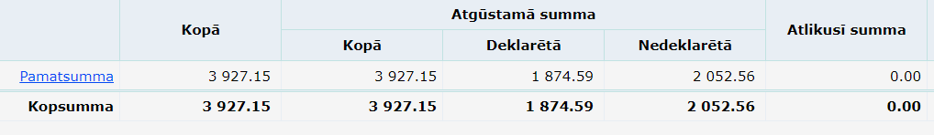
NVI summas sadalījums un atgūšana
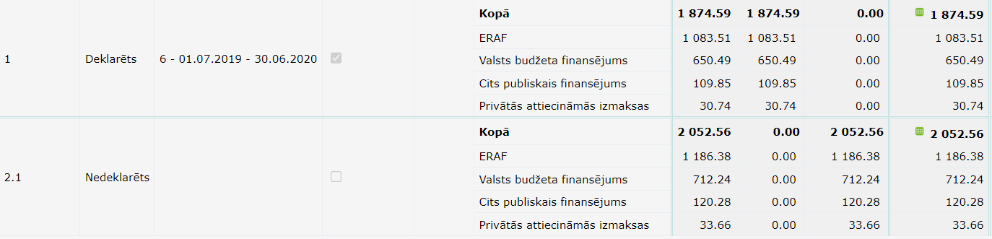

3.Situācija.
Apstiprinātam NVI tiek koriģētas summas ar “+” vai “-“ zīmi (tiek palielināta vai samazināta jau apstiprināta NVI summa).
Piemērs: Izskatot MP Nr.2 tika konstatēti NVI 5 409.34 EUR. NVI lēmuma datums 09.01.2023. Konstatētie NVI ir pieprasīti MP Nr.2 un atgūti no MP Nr.2. 2.daļas (nav iepriekš veikto izdevumu ieturēšana). 28.02.2023. tika pieņemts lēmums samazināt konstatēto NVI summu uz 4 700.21 EUR. Tātad, veidojas starpība, par kuru ir jāsamazina NVI -709.13 EUR. Datu ievade:
NVI pamatsadaļā
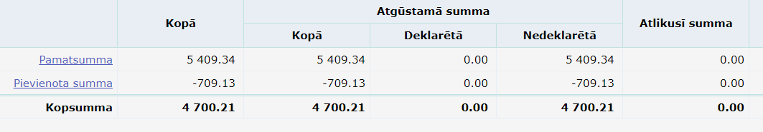
NVI summas sadalījums un atgūšana
- NVI pamatsummas ievade
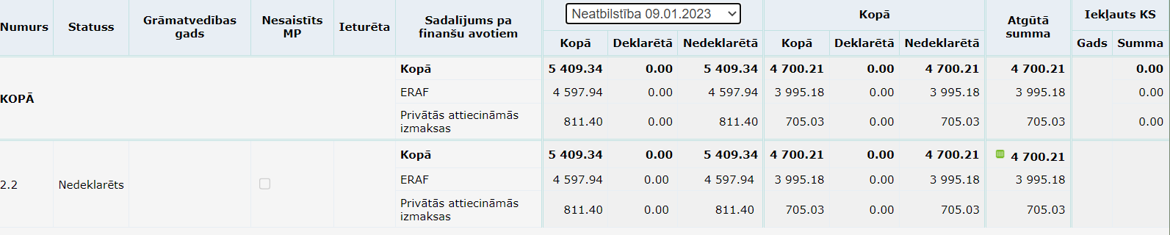
- NVI pievienotās summas ievade
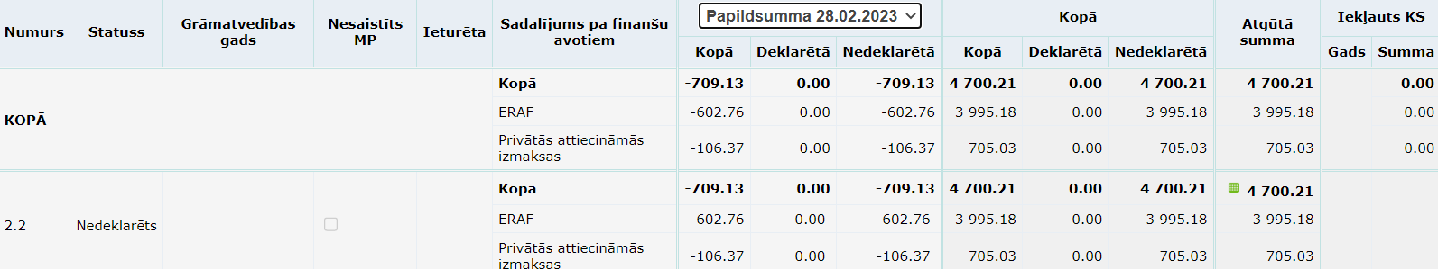
Vēršam uzmanību!
Veicot korekcijas ar “-“ un “+” zīmēm, jāveic korekcijas arī MP sadaļās “Rēķini” un “Maksājumi”.
Šajā piemērā -709.13 EUR korekcija tiek veikta MP2.3. daļā rēķinos norādot konkrētos rēķinus ar “-“ zīmi un “Maksājumu” sadaļā norādot MP2.3 daļā samaksā 709.13 EUR. Pēc korekcijas atspoguļošanas “Rēķinu sadaļā” un “Maksājumu” sadaļā, sadaļā “Attiecināmie izdevumi” sistēma automātiski parādīs korekciju ar “-“ zīmi pie NVI.
MP2.3.daļas sadaļā “Rēķini”:
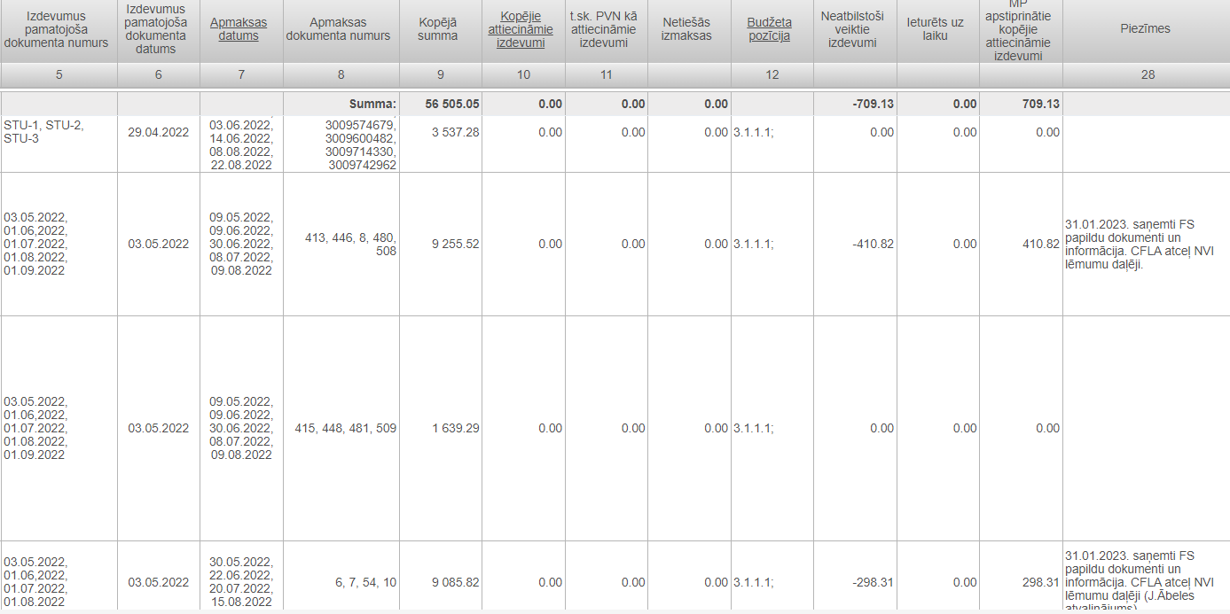
MP2.3. daļas sadaļā “Maksājumi”:
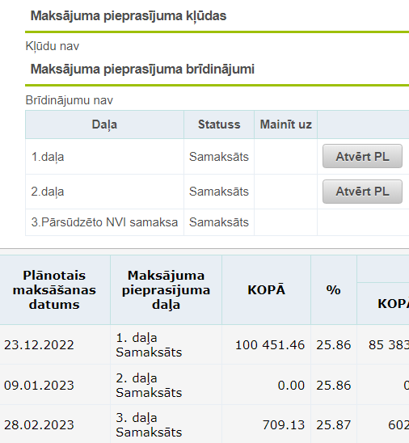
MP2.3. daļas sadaļā “Attiecināmās izmaksas”:
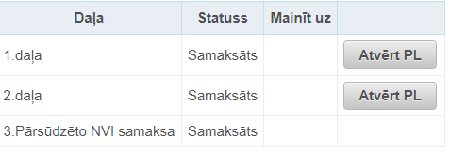
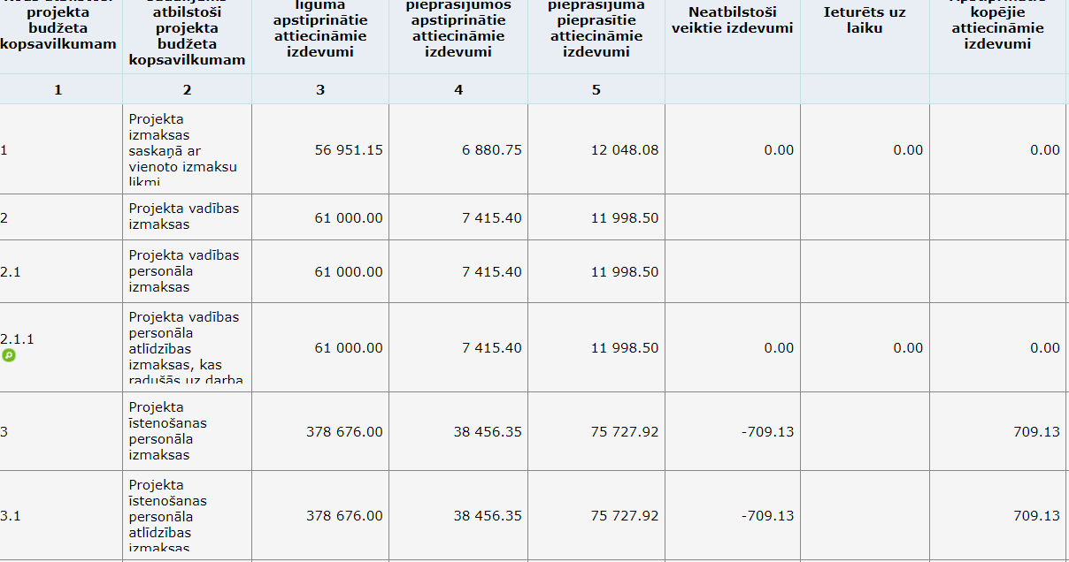

3.Ietekme uz MPEK.
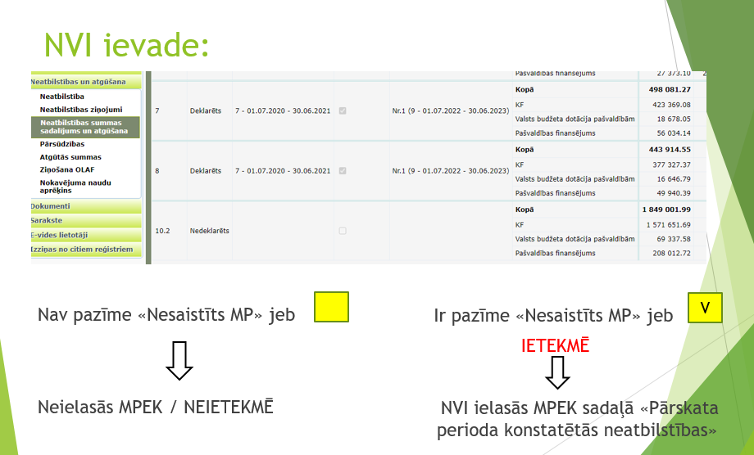
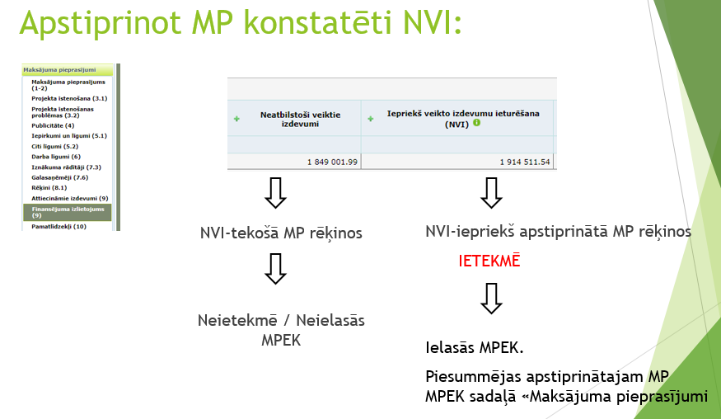
5.Situācija.
Konstatēti NVI “Aizdomas par krāpšanu vai noziedzīgo nodarījumu”.
- Pamatdatu ievade tiek veikta saskaņā ar LRG prasībām.
- Sadaļā “Neabilstības summas sadalījums un atgūšana” jāvērš uzmanība uz situācijām:
- Ja NVI ir saistīts ar MP statusā “Apturēts”, sadaļā pie MP pazīme “Nesaistīts MP” (ķeksis) nedrīkst būt!
- JA NVI ir saistīts ar MP statusā “Apstiprināts”, pazīme “Nesaistīts MP” (ķeksis) paliek!
- Gadījumos, kad MP vai MP daļa tiek apturēta saistībā ar neatbilstību ar veidu “aizdomas par krāpšanu”, ir jāinformē KPVIS administrators (telefoniski, vai piesakot IT pieteikumu). Tas ir nepieciešams, lai attiecīgai summas daļai sadaļā “Neatbilstības summas sadalījums un atgūšana” izņemtu pazīmi “Nesaistīts MP”, tādējādi nodrošinot korektu datu atspoguļošanu un izmantošanu (t.sk. sagatavojot MPEK/KS).
 Uzmanību: Izdevumi ir deklarēti ja MP, uz kuru ir attiecināma neatbilstība, ir iekļauts MPEK statusā Iesniegts EK, Daļēju apmaksāts vai Apmaksāts, tad kolonnā parādās vērtība "Deklarēts". Situācijās, kad NVI sākotnēji tika ieturēti uz laiku vai ieturēti no MPEK MP sadaļā, tie būtu jāliek kolonnā "Nedeklarēts", neskatoties uz to, ka kolonnā MP "Statuss" ir norādīts "Deklarēts".

